
Puglia

NICOLAUS PRIME IL GABBIANO **** - MARINA DI PULSANO (TA)

6 – 13 SETTEMBRE 2026, 8 giorni - 7 notti

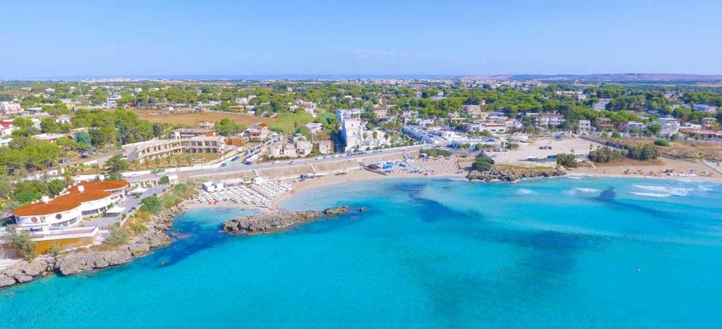

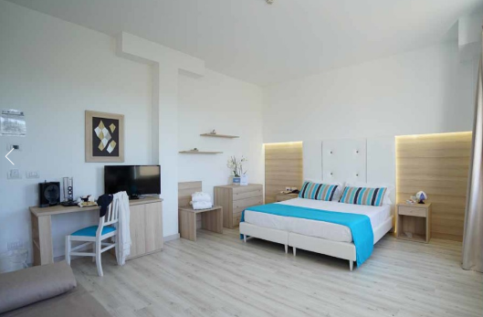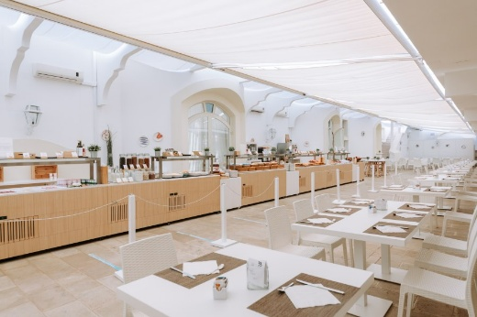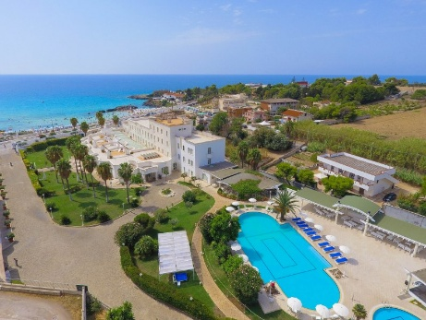

DESCRIZIONE: L’hotel sorge in località “La Fontana”: il riferimento è alla sorgente sotterranea che sgorga in superficie, convogliando le acque del canale naturale nelle acque della baia. Si compone di due edifici separati da una piscina centrale. Dista 75 km dall’aeroporto di Brindisi e 120 km dall’aeroporto di Bari.
SPIAGGIA: Di fronte all’hotel, di fine sabbia bianca, è raggiungibile tramite sottopasso direttamente dalla struttura. Il lido è riservato esclusivamente ai clienti dell’hotel ed è attrezzato con ombrelloni e lettini, servizi, docce e bar (con consumazioni a pagamento). Prima fornitura teli mare (su cauzione), cambi a pagamento.
SISTEMAZIONE: 92 camere, dotate di aria condizionata, telefono, cassetta di sicurezza, TV, minibar (consumazioni a pagamento, fornitura gratuita di 2 bottigliette di acqua all'arrivo), servizi con doccia e asciugacapelli. Si suddividono in: Classic, fino a 2 posti letto, situate unicamente nel corpo centrale, comode e funzionali; Comfort, fino a 4 posti letto, quadruple con letto a castello, alcune con balconcino attrezzato (con supplemento). Sono disponibili camere Comfort con balcone comunicanti; Deluxe, fino a 4 posti letto, più ampie e con arredo particolarmente curato. Camere Classic per persone con disabilità su richiesta.
RISTORAZIONE: Ristorante con 2 sale climatizzate, servizio a buffet e tavolo assegnato per tutta la durata del soggiorno. Le bevande incluse nella formula di pensione completa saranno servite al tavolo. A disposizione degli ospiti, oltre alle bevande incluse ai pasti, una carta di vini e di bevande in bottiglia, a pagamento. Durante la settimana sono previste una cena tipica pugliese, una cena mediterranea e una cena elegante precedute da aperitivo tematico con intrattenimento musicale. Oltre al ristorante, sono presenti 3 bar di cui uno esterno in piscina, uno nella hall e il bar in spiaggia.
FORMULA PENSIONE COMPLETA CON BEVANDE:
La formula prevede pensione completa (colazione, pranzo e cena) con bevande incluse ai pasti (acqua, vino e soft drink alla spina), caffè espresso durante la prima colazione, welcome drink analcolico. “Aperitime” con intrattenimento musicale, tre giorni a settimana dalle 19:00 alle 19:30. A pagamento: bevande fuori dall'orario dei pasti, caffetteria, alcolici e superalcolici nazionali ed esteri, ampia carta di vini e bollicine, ricco menù snack presso i bar o con il room service.
SERVIZI: 2 piscine di cui una per bambini con solarium e area relax, campo da padel, campo da calciotto in erba sintetica, ping pong, campo da bocce, servizio bagagli in camera, ampia hall con zone salotto e area lettura, quotidiani al ricevimento. Wifi gratuito nelle aree comuni. Animazione di giorno e serale con un ricco programma di attività sportive, tornei, giochi. La sera intrattenimento musicale, spettacoli in anfiteatro, notti magiche con serate esclusive e party a tema, per una vacanza indimenticabile.

QUOTA INDIVIDUALE DI PARTECIPAZIONE
BASE 25/30 PERSONE € 1.250
BASE 20 PERSONE € 1.350
SUPPLEMENTO CAMERA SINGOLA € 370
Il prezzo del volo low cost è quello rilevato alla data del presente programma.
Le tariffe sono soggette a repentine variazioni e non possono essere opzionate.
Pertanto vanno sempre riconfermate prima dell’emissione.
*Le tasse aeroportuali sono incluse,
ma sono indipendenti dalla nostra politica commerciale e possono aumentare senza preavviso

Le quote comprendono:
- voli Ryanair Bergamo // Brindisi /Bergamo;
- *tasse aeroportuali in vigore alla data odierna;
- Bagaglio da stiva da 20 Kg;
- Trasferimento collettivo da/per la struttura;
- sistemazione nell’hotel indicato in camera CLASSIC con trattamento di pensione completa con bevande;
- tessera club e servizio spiaggia dalla seconda fila;
- assicurazione Europ Assistance sanitaria (massimale € 1.000) e bagaglio (massimale € 1.000);
- assicurazione RC Tour Operator Grandi Rischi (massimale € 33,5 milioni).

Le quote non comprendono:
- pasti in aeroporto;
- pasti non menzionati nel programma;
- bevande oltre a quelle indicate;
- mance e facchinaggi;
- tasse di soggiorno, da pagare in loco;
- tutto quanto non espressamente indicato alla voce la quota comprende.

Assicurazioni facoltative:
- assicurazione annullamento viaggio:
+ 60 € fino a 1.500 € di spesa
+ 75 € fino a 2.000 € di spesa
Operativi aerei Ryanair (non sono state effettuate prenotazioni):
- FR 859 Bergamo Brindisi 11h00 12h40 1h40’
- FR 2877 Brindisi Bergamo 20h10 21h50 1h40’

Gli importi indicati si intendono a persona e sono comprensivi di imposte di assicurazione e diritti d’agenzia.
La sottoscrizione dell’assicurazione facoltativa ALLIANZ contro i rischi di annullamento del viaggio copre per qualsiasi impedimento oggettivamente documentabile, incluso pandemia (copertura in caso di positività dell’assicurato o dei suoi familiari), malattie preesistenti e croniche, nei limiti previsti dalle condizioni di polizza.
La sottoscrizione della polizza contro l’annullamento del viaggio dovrà essere richiesta e saldata contestualmente alla conferma del viaggio con accettazione scritta di ricezione e presa visione delle condizioni contrattuali, con particolare riferimento ai paragrafi “Esclusioni”. I diritti nascenti dai contratti di assicurazione dovranno essere esercitati dal viaggiatore direttamente nei confronti delle compagnie di assicurazioni contraenti, alle condizioni e con le modalità previste nelle polizze medesime, prestando attenzione in particolare alle tempistiche per l’apertura del sinistro, alle franchigie e alle limitazioni ed esclusioni.
Prima della sottoscrizione vi invitiamo prendere visione delle condizioni di polizza disponibili sul nostro sito www.traveldesignstudio.com.
Su richiesta sono inoltre disponibili polizze sanitarie e annullamento con massimali sanitari più estesi e casistiche in copertura annullamento più ampie.

Documenti necessari per i cittadini italiani adulti e minori:
- Carta d’identità in corso di validità.
- I viaggiatori provvederanno prima della partenza a verificare presso le competenti autorità (Governo Italiano tramite il sito www.governo.it, Questure locali, Ministero Affari Esteri tramite il sito www.viaggiaresicuri.it, ASL regionali e locali) che i propri documenti siano in regola con le indicazioni fornite e ad adeguarvisi in tempo utile prima dell’inizio del pacchetto di viaggio. In assenza di tale verifica, nessuna responsabilità per la mancata partenza di uno o più viaggiatori potrà essere imputata a Travel Design Studio.
- Travel Design Studio non è responsabile del negato imbarco a causa di documenti personali non validi per l’espatrio.

Note:
- Le tariffe aeree di gruppo non danno diritto alla preassegnazione dei posti a bordo, né all’emissione anticipata delle carte di imbarco. Le nostre hostess e il nostro personale d’agenzia si adopereranno, in collaborazione con la compagnia aerea e nei limiti del possibile, per favorire una sistemazione a bordo che mantenga il gruppo unito. Potrà essere tuttavia possibile che la compagnia aerea richieda un supplemento per questo servizio. L’assegnazione di posti particolari individuali è a totale discrezione della compagnia aerea, che per alcuni di essi può richiedere un supplemento. Le regole dell’aeronautica civile prevedono che i posti antistanti le uscite d’emergenza possano essere assegnati solo a passeggeri adulti in buone condizioni di salute e che parlano fluentemente inglese.
- Sulle tratte operate in modalità low cost i posti sono assegnati automaticamente e non è possibile riservarli.
- I partecipanti al viaggio dovranno sottoscrivere il contratto di viaggio al momento dell’iscrizione, per accettazione dei contenuti e dei termini contrattuali, così come richiesto dalle normative vigenti.
- Non è consentita la riproduzione, nemmeno parziale, di questo programma senza il consenso espresso di Travel Design Studio.
- Rif. 6882 CPC

